曲阳县远景石材雕塑有限公司年产1000件雕刻品项目竣工环境保护
验收监测报告表

建设单位:曲阳县远景石材雕塑有限公司
编制单位:河北新环检测集团有限公司

2018年11月

建设单位法人代表:贾建虎
编制单位法人代表:高文娜
项 目 负 责 人:
报 告 编 写 人:
填 表 人：

建设单位 （盖章） 编制单位 （盖章）
电话：13472322277 电话：0312-5900398
传真： 传真：0312-5900398
邮编：073100 邮编：071000
地址：河北省保定市曲阳县羊平 地址：保定市云杉路115号
镇东羊平村
表一
建设项目名称 | 年产1000件雕刻品项目
建设单位名称 | 曲阳县远景石材雕塑有限公司
建设项目性质 | 新建
建设地点 | 河北省保定市曲阳县羊平镇东羊平村
主要产品名称 | 雕刻品
设计生产能力 | 年产1000件雕刻品
实际生产能力 | 年产1000件雕刻品
建设项目环评时间 | 2018年5月10日 | 开工建设时间 | 2017年5月
调试时间 | 2018年10月 | 验收现场监测时间 | 2018年11月3日、4日
环评报告表  审批部门 | 曲阳县环境保护局 | 环评报告表  编制单位 | 河北正润环境科技有限公司
环保设施设计单位 |  | 环保设施施工单位
投资总概算 | 54.88万元 | 环保投资总概算 | 6万元 | 比例 | 10.9%
实际总投资 | 54.88万元 | 环保实际总投资 | 6万元 | 比例 | 10.9%
验收监测依据 | 1、《建设项目竣工环境保护验收暂行办法》的公告（国环规环评[2017]4号）；  2、《建设项目竣工环境保护验收技术指南 污染影响类》（生态环境部[2018]9号）；  3、《建设项目环境影响文件审批及建设单位自主开展环境保护设施验收工作指引》（冀环办字函[2017]727号）；  4、河北正润环境科技有限公司编制的《曲阳县远景石材雕塑有限公司年产1000件雕刻品项目环境影响报告表》；  5、曲阳县环境保护局曲环表[2018]178号审批意见；  6、曲阳县远景石材雕塑有限公司委托河北新环检测集团有限公司进行验收监测的委托协议书；  7、河北新环检测集团有限公司XHBG201811003检测报告。

续表一
验收监测  评价标准、标号、级别、限值 | 1、废气排放执行《大气污染物综合排放标准》（GB16297-1996）表2二级标准及无组织排放监控浓度限值要求；  2、厂界噪声执行《工业企业厂界环境噪声排放标准》（GB12348-2008）2类标准要求。  3、总量控制指标执行曲环表[2018]178号。  验收执行标准及标准值
验收监测  评价标准、标号、级别、限值 | 类别 | 监测项目 |  | 验收依据及标准值
验收监测  评价标准、标号、级别、限值 | 废气 | 颗粒物 | 有组织 | ≤120mg/m³ | 《大气污染物综合排放标准》（GB16297-1996）表2二级及无组织排放监控浓度限值要求
 |  |  |  | 排放速率3.5kg/h | 《大气污染物综合排放标准》（GB16297-1996）表2二级及无组织排放监控浓度限值要求
验收监测  评价标准、标号、级别、限值 | 废气 | 颗粒物 | 无组织 | 周界外最高排放浓度≤1.0mg/m³ | 《大气污染物综合排放标准》（GB16297-1996）表2二级及无组织排放监控浓度限值要求
验收监测  评价标准、标号、级别、限值 | 噪声 | 厂界噪声dB(A) |  | 昼间60 | 《工业企业厂界环境噪声排放标准》（GB12348-2008）2类标准
验收监测  评价标准、标号、级别、限值 | 总量控制指标 | 颗粒物（t/a） |  | 1.404 | 曲环表[2018]178号
验收监测  评价标准、标号、级别、限值 | 总量控制指标 | SO₂（t/a） |  | 0 | 曲环表[2018]178号
验收监测  评价标准、标号、级别、限值 | 总量控制指标 | 氮氧化物（t/a） |  | 0 | 曲环表[2018]178号
验收监测  评价标准、标号、级别、限值 | 总量控制指标 | TN（t/a） |  | 0 | 曲环表[2018]178号
验收监测  评价标准、标号、级别、限值 | 总量控制指标 | COD（t/a） |  | 0 | 曲环表[2018]178号
验收监测  评价标准、标号、级别、限值 | 总量控制指标 | 氨氮（t/a） |  | 0 | 曲环表[2018]178号
验收监测  评价标准、标号、级别、限值 | 总量控制指标 | 总磷（t/a） |  | 0 | 曲环表[2018]178号
验收监测  评价标准、标号、级别、限值 | 总量控制指标 | VOC_{S}（t/a） |  | 0 | 曲环表[2018]178号
表二
工程建设内容：
曲阳县远景石材雕塑有限公司位于河北省保定市曲阳县羊平镇东羊平村，中心地理位置坐标为：北纬38°32′24.07"，东经114°42′52.12"。项目北侧为空地，南侧为雕刻厂，东侧隔小路为雕刻厂，西侧为雕刻厂。本项目占地面积1000m²，总建筑面积550m²，其中车间建筑面积500m²,办公室建筑面积50m²。
始建于2017年，由于该公司建设之初未办理环保手续，违反了《中华人民共和国环境影响评价法》等相关规定，曲阳县环境保护局对该公司下达了行政处罚决定书，曲阳县远景石材雕塑有限公司已于2017年10月缴纳罚款。曲阳县远景石材雕塑有限公司于2017年11月委托河北正润环境科技有限公司为本项目编制建设项目环境影响报告表，该环评报告于2018年5月10日通过曲阳县环境保护局审批，审批文号为曲环表[2018]178号。
项目于2017年5月开工建设，2018年10月竣工，并于2018年11月进行调试。项目总投资54.88万元，其中环保投资6万元，占总投资的10.9%；本项目劳动定员2人，年工作日300天，8小时工作制。
项目主要生产设备一览表
序号 | 设备  名称 | 环评要求建设情况 | 实际建设情况 | 备注
序号 | 设备  名称 | 数量 | 数量 | 备注
1 | 雕刻机 | 10 | 8 | 比环评少建设2台

续表二
原材料消耗及水平衡：
1、主要原辅材料消耗见主要原材料消耗一览表。
主要原材料消耗一览表
序号 | 原料名称 | 单位 | 年用量
1 | 花岗岩 | m³/a | 100
2 | 大理石半成品 | m³/a | 50
3 | 新鲜水 | m³/a | 207
4 | 电 | 万kW·h/a | 4.8
2、项目用水主要为加工工具降温抑尘用水、除尘器循环补充新鲜水和沉淀池循环补充新鲜水。沉淀池循环数量为30m³，补充新鲜数量为0.6m³/d；水帘除尘器循环水量为1.5m³，补充新鲜水量为0.01m³/d。职工生活用水量为0.08m³/d。。
生产废水经收集后进入沉淀池内沉淀，上清水循环使用不外排；职工生活污水产生量约为0.064m³/d，全部泼洒地面抑尘，厂区设防渗旱厕，定期清掏。
0.064
生活用水-0.016
泼洒地面抑尘
0.08
0.69
新鲜水
湿式加工用水-0.4
0.60
沉淀池-0.2

30

0.01
水帘除尘器用水-0.01

1.5

图1 项目水平衡图（单位m³/d）

续表二
主要工艺流程及产物环节（附处理工艺流程图，标出产污环节点）：
废水、噪声、固废
固废

半成品
雕刻
成品
检验

水

图2 定型件生产工艺流程及排污节点图
废气、噪声、固废
固废

雕刻
检验
磨光
半成品
成品

图3 不定型件生产工艺流程及排污节点图

工艺流程简述：
①雕刻:雕刻分为机器雕刻和人工雕刻。
机器雕刻：是将购置的半成品用机器进一步加工，使其厚度、平整度等达到要求，该工序采用湿式加工,利用水进行冷却，产生的污染物主要为噪声、废水和循环水喷淋产生的污泥。
人工雕刻：是将购置的半成品用人工雕刻,这一过程会产生噪声、固废和颗粒物。
②磨光：是指通过半细磨、细磨等，把原料的颜色纹理完全展示出来。本项目磨光利用人工磨光，这一过程主要产生噪声、颗粒物。
③加工完成后所有的板材都需要检验，将不合格产品挑选出来，这一过程主要产生不合格产品。

续表二
项目变更情况说明
经现场调查和与建设单位核实，本项目存在变更情况如下：1、比环评少建设2台雕刻机。2、办公室和拟建厂区西侧的车间不再建设，原属于拟建车间的设备搬至环评拟建厂区南部车间内。其他建设内容、环保治理措施与环评一致。
验收范围及内容
本次是对“曲阳县远景石材雕塑有限公司年产1000件雕刻品项目”整体验收。
①废气──项目产生的废气经1套智能水帘除尘机处理后排放，为具体检测内容。
②噪声──项目厂界噪声，为具体检测内容。
③固体废物──项目产生的固体废物为检查内容。
④废水--项目产生的废水为检查内容。
⑤项目环评及环评批复落实情况、环保设施的建设运行情况及规章制度建设情况等，为本项目验收报告的检查内容。

表三
主要污染源、污染物处理和排放流程（附处理流程示意图，标出废水、废气、厂界噪声监测点位）：
1、废气：
本项目废气主要为人工雕刻和磨光产生的颗粒物。废气经负压收集进入水帘除尘器处理，处理后废气经一根15m高排气筒排放。未被收集的颗粒物进行无组织排放。
人工雕刻和磨光废气
水帘除尘器
15米高排气筒
◎

图4 项目生产工艺流程及排污节点图
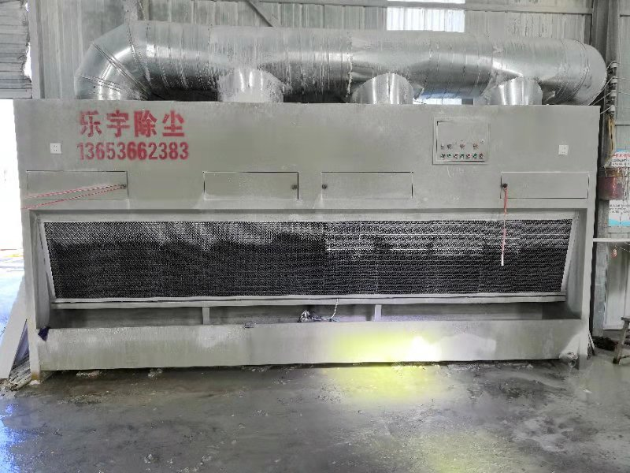
水帘除尘器

续表三
2、废水：
本项目湿式作业冷却抑尘废水及智能水帘除尘机循环废水经泥水分离器分离和沉淀池沉淀，上清水循环使用，不外排。生活污水，全部泼洒厂区抑尘。
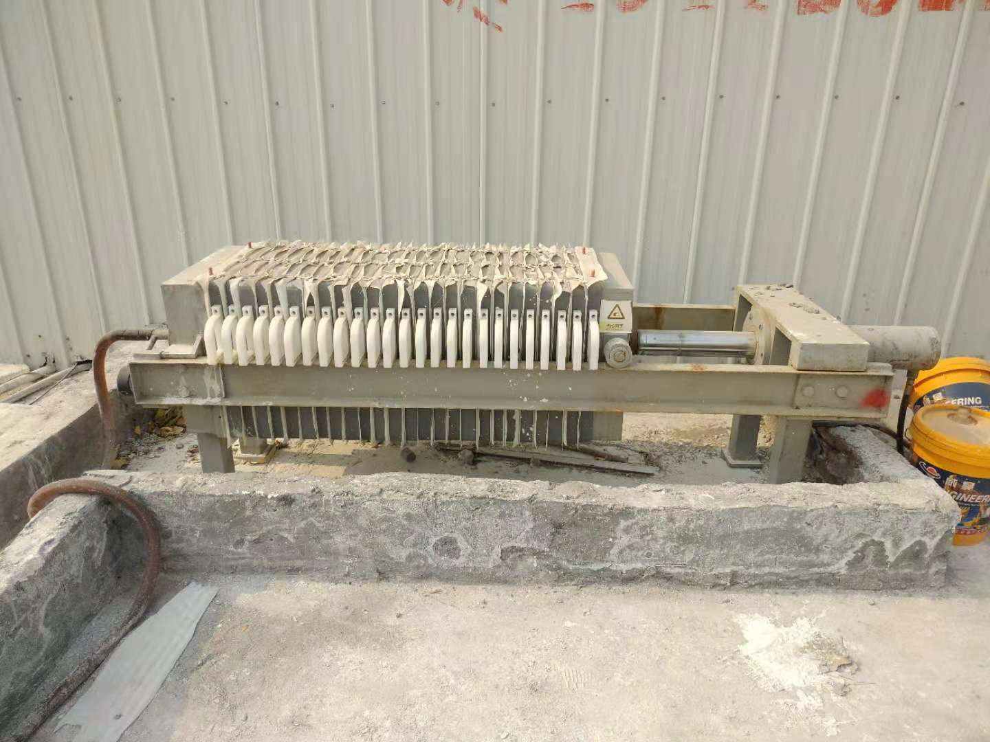泥水分离器
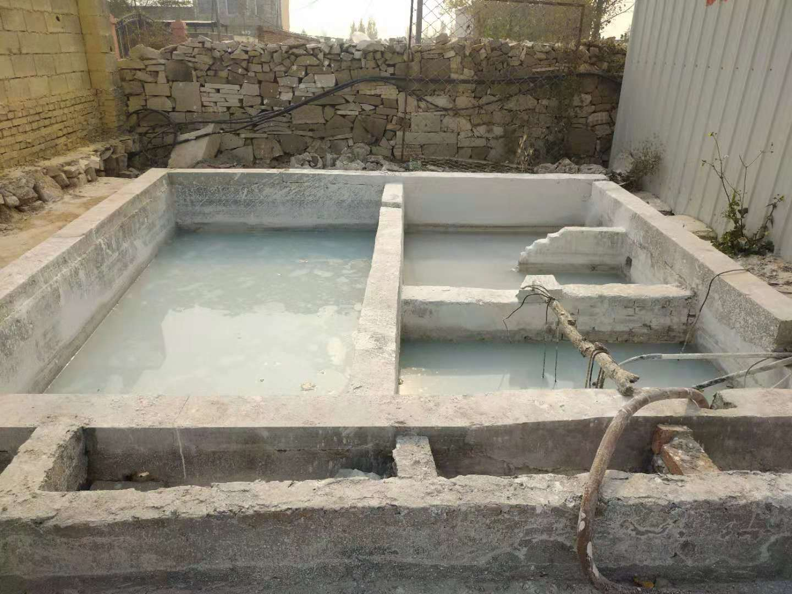
沉淀池

续表三
3、噪声：
本项目产生噪声的设备主要为雕刻机等生产设备及智能水帘除尘机风机运行时产生的噪声，通过选用低噪声设备、生产设备均置于厂房内，再经基础减振、距离衰减等措施降噪。
4、固体废物
本项目产生的固体废物主要为石材下脚料、水帘除尘器的除尘污泥及沉淀池产生的污泥、及职工生活垃圾。石材下脚料集中收集后送至曲阳县恒阳石粉有限公司石门分公司处置，水帘除尘器的除尘污泥及沉淀池产生的污泥收集后外售做建筑材料；生活垃圾产收集后送环卫部门指定地点处理。

表四
建设项目环境影响报告表主要结论及审批部门审批决定：
建设项目环境报告表主要结论
1.产业政策符合性
本项目为新建项目，属于雕塑工艺品制造行业，不属于国家发展和改革委员会令第21号《产业结构调整指导目录(2013年本)》中规定的淘汰类、限制类建设项目，也不属于《河北省新增限制类产业目录(2015年版)》规定的禁止和限制类建设项目。因此,本项目的建设符合国家相关的产业政策。
2.选址可行性分析
根据曲阳县羊平镇人民政府出具的选址意见，项目建设符合相关规划及土地使用要求，且本项目卫生防护距离内敏感点对项目建设持支持意见，因此，本项目选址可行。
3.工程分析结论
3.1环境空气影响分析
项目废气主要为手工磨光等工序产生的颗粒物。废气经水帘除尘器处理，再由一根15米高排气筒排出。工程排放的废气经治理后能够达标排放，对周围大气环境影响较弱。不会明显改变区域环境空气质量现状。
3.2水环境影响分析
(1)地表水环境影响分析
项目生产用水循环使用，不外排；生活用水水质简单，泼洒抑尘。厂区设防渗旱厕，定期清掏，用作农肥，不会对当地水环境产生明显影响。
(2)地下水环境影响分析
根据《环境影响评价技术导则地下水环境》(HJ610-2016)，本项目地下水环境影响评价项目类别为Ⅳ类，根据导则，Ⅳ类项目未划定地下水评价等级，因此不进行地下水影响评价。
3.3声环境影响分析
项目主要噪声源为雕刻机，采用低噪声设备，设备全部置于生产车间内，经基础减振、厂房隔声降噪措施后，并经过距离衰减预计到达厂界的噪声值昼间低于50dB(A)，夜间噪声值低于45dB(A)，厂界噪声排放值能够满足《工业企业厂界环境噪声排放标准》(GB12348-2008)2类标准，区域声环境可维持现状。

续表四
3.4固体废物
本项目产生的生活垃圾由环卫部门统一清运，下脚料、除尘器收集的污泥以及沉淀池的污泥直接拉走外售处置，不会对当地生态环境和景观环境产生不利影响。
4.环境影响分析结论
本项目废气经处理后能够达标排放；废水以及固废合理处置；项目噪声经过隔声降噪处理后，对周围声环境影响较弱，声环境质量可维持现有水平。
综上,本项目不会对周围景观环境和生态环境产生不利影响。
5.污染防治措施可行性结论
项目拟采用的各项污染治理措施可行，可保证污染物达标排放。
6.清洁生产水平
本项目充分落实综合利用能源、节能减排的相关政策，具有很好的经济和社会效益，清洁生产符合国家清洁生产要求。
7.总量控制
根据《全国环境保护“十三五”规划》以及相关要求，本着达标排放和最大限度的减少污染物排放量的原则，结合项目的排污特点，以污染防治措施达到的治理效果为依据，确定本项目总量控制指标为：COD 0t/a、NH₃-N 0t/a、TN 0t/a、、TP 0t/a、SO₂ 0t/a、NOx 0t/a、非甲烷总烃0t/a、颗粒物1.404t/a。
8.总结论
综上所述,评价认为该项目建设内容符合国家产业政策，厂址选择基本合理，符合清洁生产要求，在落实本报告表规定的各项环保措施后,能够作到污染物长期稳定达标排放、符合总量控制要求的情况下，从环境保护的角度分析，本项目是可行的。

续表四
二、审批部门审批决定
详情见附件，主要内容如下
一、你单位年产1000件雕刻品项目，建设地点位于曲阳县羊平镇东羊平村，厂址中心地理坐标为北纬38°32′24.07"，东经114°42′52.12"。法人代表:贾建虎，占地面积1000平方米,总投资54.88万元,环保投资6万元。曲阳县发展改革局已批准项目备案(备案证号:曲阳发改备字[2017]298号)项目建设符合国家产业政策，我局同意该项目办理环评手续。
二、该项目环境影响报告表编制规范合理，可以做为项目建设与环境管理的依据。请你公司依据环评报告表中提出的各项污染防治措施进行验收。
三、你单位在项目运营过程中,须严格按照本项目环境影响报告表规定的方式，落实各项污染防治措施,确保区域环境不因项目建设受到影响。项目机雕工序在封闭车间内进行，采取湿式作业，车间地面硬化，粉尘无组织排放执行《大气污染物综合排放标准》(GB16297-1996)表2无组织排放监控浓度限值要求。手工精雕工序在封闭车间内进行,车间地面硬化，粉尘经1套水帘式除尘器处理通过1根15米高排气筒排放。粉尘有组织排放执行《大气污染物综合排放标准》(GB16297-1996)表2二级标准；项目厂区地面硬化、建设三级防渗沉淀池及防渗排水沟,生产废水经沉淀池沉淀后循环使用。生活污水泼洒地面抑尘；项目产噪设备全部置于封闭车间内,并进行基础减振，厂区四周建设围墙,厂界噪声排放执行《工业企业厂界环境噪声排放标准》（GB12348-2008)2类标准；项目沉淀池淤泥经1套泥水分离器分离出的泥渣、石材下脚料收集后外售作建材,职工生活垃圾定期清运至环卫部门指定地点处置。
四、项目生产不用热，冬季办公区采用空调取暖,不得建设燃煤设施。
五、本项目污染物排放总量控制指标为
颗粒物1.404t/a、SO₂:0t/a、NO_{X}:0t/a、TN:0t/a、COD:0t/a、氨氮0t/a、总磷0t/a、VOCs:0t/a。
六、建设项目工艺、性质、地点、规模以及污染防治措施发生变化,请重新报批环评文件。

续表四
审批意见落实情况表
序号 | 审批意见 | 落实情况
1 | 你单位年产1000件雕刻品项目，建设地点位于曲阳县羊平镇东羊平村，厂址中心地理坐标为北纬38°32′24.07"，东经114°42′52.12"。法人代表:贾建虎，占地面积1000平方米,总投资54.88万元,环保投资6万元。曲阳县发展改革局已批准项目备案(备案证号:曲阳发改备字[2017]298号)项目建设符合国家产业政策，我局同意该项目办理环评手续 | 项目地理位置、占地面积、投资情况与审批意见一致。
2 | 你单位在项目运营过程中,须严格按照本项目环境影响报告表规定的方式，落实各项污染防治措施,确保区域环境不因项目建设受到影响。项目机雕工序在封闭车间内进行，采取湿式作业，车间地面硬化，粉尘无组织排放执行《大气污染物综合排放标准》(GB16297-1996)表2无组织排放监控浓度限值要求。手工精雕工序在封闭车间内进行,车间地面硬化，粉尘经1套水帘式除尘器处理通过1根15米高排气筒排放。粉尘有组织排放执行《大气污染物综合排放标准》(GB16297-1996)表2二级标准；项目厂区地面硬化、建设三级防渗沉淀池及防渗排水沟,生产废水经沉淀池沉淀后循环使用。生活污水泼洒地面抑尘；项目产噪设备全部置于封闭车间内,并进行基础减振，厂区四周建设围墙,厂界噪声排放执行《工业企业厂界环境噪声排放标准》（GB12348-2008)2类标准；项目沉淀池淤泥经1套泥水分离器分离出的泥渣、石材下脚料收集后外售作建材,职工生活垃圾定期清运至环卫部门指定地点处置。项目生产不用热，冬季办公区采用空调取暖,不得建设燃煤设施。 | 项目机雕工序在封闭车间内进行，采取湿式作业，车间地面硬化，手工精雕工序在封闭车间内进行,车间地面硬化，粉尘经1套水帘式除尘器处理通过1根15米高排气筒排放。经检测，颗粒物排放达到《大气污染物综合排放标准》（GB16297-1996）表2二级标准及表2无组织排放监控浓度限值要求；厂区地面硬化、建设1个三级防渗沉淀池及防渗排水沟，生产废水经1座沉淀池沉淀后循环使用。生活污水泼洒地面抑尘；项目产噪设备全部置于封闭车间内,厂区四周建设围墙,并进行基础减振，经检测，厂界昼间噪声达到《工业企业厂界环境噪声排放标准》（GB12348-2008）2类标准；项目沉淀池淤泥经1套泥水分离器分离出的泥渣收集后外售做建筑材料、石材下脚料收集后送至曲阳县恒阳石粉有限公司石门分公司处置,职工生活垃圾定期清运至环卫部门指定地点处置。项目生产不用热，冬季办公区采用空调取暖,未建设燃煤设施。
3 | 本项目污染物排放总量控制指标为  颗粒物1.404t/a、SO₂:0t/a、NO_{X}:0t/a、TN:0t/a、COD:0t/a、氨氮0t/a、总磷0t/a、VOCs:0t/a。 | 项目污染物排放总量为：颗粒物0.0407t/a、SO₂0t/a、NOx0t/a、TN0t/a、COD0t/a、氨氮0t/a、总磷0t/a、VOCs0t/a。达到审批意见污染物排放总量。

续表四
建设项目竣工环境保护验收内容一览表落实情况
类别 | 处理对象 | 环保设施内容及规模 | 设计治理效果 | 落实情况
废气 | 有组织颗粒物 | 车间封闭，地面硬化；水帘除尘器+1根15m排气筒 | 满足《大气污染物综合排放标准》（GB16297-1996）表2二级标准 | 车间封闭，地面硬化；水帘除尘器+1根15m排气筒，经检测，颗粒物排放达到《大气污染物综合排放标准》（GB16297-1996）表2二级标准
废气 | 无组织颗粒物 | 车间封闭 | 满足《大气污染物综合排放标准》（GB16297-1996）表2无组织排放监控浓度限值 | 车间封闭，经检测，颗粒物排放达到《大气污染物综合排放标准》（GB16297-1996）表2无组织排放监控浓度限值
废水 | 职工生活废水 | 泼洒抑尘 | 合理处置 | 生活废水泼洒抑尘
固废 | 职工生活垃圾 | 环卫统一清运 | 全部合理处置 | 石材下脚料集中收集后送至曲阳县恒阳石粉有限公司石门分公司处置，水帘除尘器的除尘污泥及沉淀池产生的污泥收集后外售做建筑材料；生活垃圾产收集后送环卫部门指定地点处理。
固废 | 下脚料、污泥 | 沉淀池沉渣采用一套泥水分离器分离后和石材下脚料一起外售做建材 | 全部合理处置
噪声 | 机械设备等噪声 | 低噪声设备，基础减震，厂房隔声 | 《工业企业厂界环境噪声排放标准》（GB12348-2008）2类标准 | 采用低噪声设备，采取基础减震，厂房隔声措施降噪，经检测，厂界四周噪声昼间检测值达到《工业企业厂界环境噪声排放标准》（GB12348-2008）2类标准
厂区建设围墙，车间进行硬化处理，厂区地面硬化，沉淀池防渗处理。 |  |  |  | 厂区建设围墙，车间进行硬化处理，厂区地面硬化，沉淀池防渗处理

表五
验收监测质量保证及质量控制：
一、质量保障体系
（1）严格按照环境监测技术规范和有关环境检测质量保证的要求进行样品采集、保存、分析等，全程进行质量控制。
（2）本项目检测仪器均经计量部门检定合格并在有效期内。
（3）废气采样前对仪器流量计进行校准，并检查气密性；采样和分析过程严格按照GB16157-1996、HJ/T55-2000和《空气和废气监测分析方法》（第四版增补版）进行。
（4）声级计测量前后均经标准声源校准且合格，测试时无雨雪，无雷电，风速小于5.0m/s。
（5）检测数据严格执行三级审核制度。
- 检测分析方法
无组织排放废气
序号 | 检测项目 | 检测方法 | 仪器名称及型号 | 检出限
1 | 颗粒物 | GB/T 15432-1995  重量法 | 崂应2030中流量智能TSP采样器、BSA124S电子天平、HWS-160恒温恒湿培养箱 | 0.001mg/m³
有组织排放废气
序号 | 检测项目 | 检测方法 | 仪器名称及型号 | 检出限
1 | 颗粒物 | HJ 836-2017  固定污染源 低浓度颗粒物的测定 重量法 | 崂应3012H自动烟尘（气）测试仪、BT125D电子天平、TAC0608BCH-2.20恒温恒湿间 | 1.0mg/m³
噪声
序号 | 检测项目 | 检测方法 | 仪器名称及型号
1 | 等效A声级 | 《工业企业厂界环境噪声排放标准》GB 12348-2008 | AWA5680声级计

续表五
- 质量保证
仪器检定/校准情况
序号 | 仪器名称 | 设备型号 | 设备编号 | 检定单位 | 证书编号 | 到期日期
1 | 中流量智能TSP采样器 | 2030 | XH002-1 | 河北省计量监督检测研究院 | HYHH18-06962 | 2019.04.26
1 | 中流量智能TSP采样器 | 2030 | XH002-2 | 河北省计量监督检测研究院 | HYHH18-06964 | 2019.04.26
1 | 中流量智能TSP采样器 | 2030 | XH002-3 | 河北省计量监督检测研究院 | HYHH18-08180 | 2019.07.01
2 | 自动烟尘（气）测试仪 | 3012H | XH149 | 河北省计量监督检测研究院 | HYHH18-12382 | 2019.04.03
3 | 多功能声级计 | AWA5680 | XH034 | 河北省计量监督检测研究院 | GXTA18-9744 | 2019.07.05
4 | 声校准器 | AWA6221B | XH035 | 河北省计量监督检测研究院 | GXTA18-4247 | 2019.04.24
5 | 风速计 | GM8902 | XH061 | 河北省气象计量站 | FS1805031 | 2019.05.03
6 | 恒温恒湿培养箱 | HWS-160 | XH023 | 广东中准检测有限公司 | ZS1857591S | 2019.06.04
7 | 电子天平 | BT125D | XH123 | 河北省计量监督检测研究院 | HYHH18-50114 | 2019.09.20
8 | 电子天平 | BSA124S | XH015 | 河北省计量监督检测研究院 | HYHH18-06960 | 2019.04.26
9 | 恒温恒湿间 | TAC0608BCH-2.20 | XH173 | 河北省计量监督检测研究院 | HYHH18-JZ15066 | 2019.01.24

续表五
颗粒物采样校准情况表
序号 | 仪器  名称 | 设备型号 | 设备  编号 | 被校仪器示值（L/min） | 校准装置示值（L/min） | 示值误差（%） | 允差（%） | 结论
1 | 中流量智能TSP采样器 | 2030 | XH067-1 | 100.0 | 98.8 | 1.2 | ±5 | 合格
1 | 中流量智能TSP采样器 | 2030 | XH067-2 | 100.0 | 100.3 | -0.3 | ±5 | 合格
1 | 中流量智能TSP采样器 | 2030 | XH067-3 | 100.0 | 99.6 | 0.4 | ±5 | 合格
2 | 自动烟尘（气）测试仪 | 3012H | XH150 | 30.0 | 29.5 | 1.7 | ±2.5 | 合格
噪声仪器校验表
校准日期 | 校准声压级（94.0dB（A）） |  |  | 备注
校准日期 | 测量前 | 测量后 | 差值 | 测量前、后校准声级差值小于0.5dB（A）
2018.11.3 | 93.7 | 93.8 | 0.1 | 测量前、后校准声级差值小于0.5dB（A）
2018.11.4 | 93.7 | 93.7 | 0 | 测量前、后校准声级差值小于0.5dB（A）
人员资质情况
序号 | 姓名 | 上岗证编号 | 上岗证有效期
1 | 高朝辉 | HBXH0016 | 2015.06.01~2020.05.31
2 | 吕春雷 | HBXH0015 | 2015.06.01~2020.05.31
3 | 黄思迪 | HBXH0022 | 2018.01.02～2023.01.01
4 | 张红艳 | HBXH0011 | 2018.01.02～2023.01.01

表六
验收监测内容：
一、检测点位、项目及频次
无组织排放废气检测点位、项目及频次
检测位置 | 检测内容 | 检测频次
厂界下风向布设3个检测点  （○1#、○2#、○3#） | 颗粒物 | 检测2天，每天检测3次
有组织排放废气检测点位、项目及频次
检测位置 | 检测内容 | 检测频次
废气排气筒出口 | 颗粒物 | 检测2天，每天检测3次
噪声检测点位、项目及频次
检测位置 | 检测内容 | 检测频次
厂界四周最大声源处各布设1个  检测点 | 连续等效A声级，Leq(A) | 检测2天，每天每个点位昼间、夜间各检测1次

表七、监测结果：1、废气监测结果
设施 | 监测  日期 | 监测  点位 | 监测项目 |  | 监测结果 |  |  | 最大值 | 执行标准标准值 | 达标情况
 |  |  |  |  | 1 | 2 | 3 | 最大值 | GB16297-1996表2标准 | 达标情况
设施 | 2018.10.19 | 排气筒上 | 排气量（m³/h） |  | 7946 | 8076 | 8021 | / | / | /
设施 | 2018.10.19 | 排气筒上 | 颗粒物 | 浓度（mg/m³） | 1.8 | 1.9 | 2.2 | 2.2 | 120mg/m³ | 达标
 |  |  |  | 排放速率（kg/h） | 1.43×10⁻² | 1.53×10⁻² | 1.76×10⁻² | 1.76×10⁻² | 3.5kg/h | 达标
设施 | 2018.10.20 | 排气筒上 | 排气量（m³/h） |  | 7956 | 7991 | 8095 | / | / | /
设施 | 2018.10.20 | 排气筒上 | 颗粒物 | 浓度（mg/m³） | 2.4 | 2.0 | 2.4 | 2.4 | 120mg/m³ | 达标
 |  |  |  | 排放速率（kg/h） | 1.91×10⁻² | 1.60×10⁻² | 1.94×10⁻² | 1.94×10⁻² | 3.5kg/h | 达标
无组织排放 | 2018.10.19 | 〇1# | 颗粒物（mg/m³） |  | 0.350 | 0.333 | 0.350 | 0.350 | GB16297-1996表2二级及无组织排放监控浓度限值 1.0 | 达标
无组织排放 | 2018.10.19 | 〇2# |  |  | 0.383 | 0.383 | 0.367 | 0.383 | GB16297-1996表2二级及无组织排放监控浓度限值 1.0 | 达标
无组织排放 | 2018.10.19 | 〇3# |  |  | 0.367 | 0.333 | 0.417 | 0.417 | GB16297-1996表2二级及无组织排放监控浓度限值 1.0 | 达标
无组织排放 | 2018.10.20 | 〇1# |  |  | 0.217 | 0.283 | 0.217 | 0.283 | GB16297-1996表2二级及无组织排放监控浓度限值 1.0 | 达标
无组织排放 | 2018.10.20 | 〇2# |  |  | 0.250 | 0.267 | 0.217 | 0.267 | GB16297-1996表2二级及无组织排放监控浓度限值 1.0 | 达标
无组织排放 | 2018.10.20 | 〇3# |  |  | 0.217 | 0.283 | 0.283 | 0.283 | GB16297-1996表2二级及无组织排放监控浓度限值 1.0 | 达标

续表七、监测结果：2、废水监测结果
监测  点位 | 监测  日期 | 监测  项目 | 监测结果 |  |  |  |  | 处理效率% | 执行标准及标准值 | 达标情况
监测  点位 | 监测  日期 | 监测  项目 | 1 | 2 | 3 | 4 | 均值或  范围 | 处理效率% | 执行标准及标准值 | 达标情况

续表七、监测结果：3、噪声及工况监测结果
噪声监测点位布设（示意图）及监测结果 | N  风向  空 地  ▲Z₄  企业  小路  ▲Z₃  办公室  ▲Z₁  车间  ○3#  ▲Z₂  ○2#  ○1#  空 地  ▲为厂界噪声监测点位；○为无组织排放监测点位；  图5 厂界噪声、南厂界居民区噪声及无组织排放监测点位示意图  项目噪声： 单位：dB(A)
  点位  时间 |  | ▲Z₁ | ▲Z₂ | ▲Z₃ | ▲Z₄ | GB12348-2008 | 达标  情况
   |  |  |  |  |  | 2类 | 达标  情况
  2018.11.3 | 昼间 | 51.5 | 54.7 | 52.5 | 51.8 | 昼间≤60 | 达标
  2018.11.3 | 夜间 | 47.5 | 47.2 | 47.5 | 46.1 | 夜间≤50 | 达标
  2018.11.4 | 昼间 | 51.9 | 54.2 | 51.8 | 52.2 | 昼间≤60 | 达标
  2018.11.4 | 夜间 | 47.5 | 48.4 | 46.5 | 47.3 | 夜间≤50 | 达标
验收监测期间工况记录 | 检测工况调查结果  企业年生产时间为2400小时。所用原材料主要为：花岗岩、大理石。
  检测日期 | 原料 | 设计用量 | 实际用量 | 工况
  2018.11.3 | 花岗岩、大理石 | 花岗岩、大理石各0.1m³ | 花岗岩、大理石各0.1m³ | 100%
  2018.11.4 | 花岗岩、大理石 | 花岗岩、大理石各0.1m³ | 花岗岩、大理石各0.1m³ | 100%

表八
验收监测结论：
受曲阳县远景石材雕塑有限公司的委托，河北新环检测集团有限公司于2018年11月3日、4日对曲阳县远景石材雕塑有限公司年产1000件雕刻品项目进行了验收监测，通过现场调查及采样监测得出如下结论：
1、环境保护管理制度执行情况
目前项目已建设完成，实际生产能力为年产1000件雕刻品。项目建设情况、环保措施落实情况见审批意见落实情况表、建设项目环境保护“三同时”工程验收一览表。
企业安排专人负责环境管理，定期检查并清理排水沟和沉淀池尘泥、检查除尘机情况等。
2、污染源监测及检查结果
（1）废气
经检测，处理设施后排放的颗粒物浓度最大值为2.4mg/m³，最大排放速率1.94×10⁻²kg/h，排放浓度及排放速率达到《大气污染物综合排放标准》（GB16297-1996）表2二级标准要求，。
无组织排放的颗粒物浓度最大值为0.417 mg/m³，达到了《大气污染物综合排放标准》（GB16297-1996）表2无组织排放限值要求。
（2）废水
本项目湿式作业冷却抑尘废水及智能水帘除尘机循环废水经泥水分离器分离和沉淀池沉淀，上清水循环使用，不外排。生活污水，全部泼洒厂区抑尘。
（3）噪声
项目厂界四周噪声昼、夜间检测值均达到《工业企业厂界环境噪声排放标准》（GB12348-2008）2类标准要求。
（4）固体废弃物
本项目产生的固体废物主要为石材下脚料、水帘除尘器的除尘污泥及沉淀池产生的污泥及职工生活垃圾。石材下脚料产生量约为15t/a，集中收集后送至曲阳县恒阳石粉有限公司石门分公司处置，水帘除尘器的除尘污泥及沉淀池产生的污泥产生量约为20t/a，收集后外售做建筑材料；生活垃圾产生量为1t/a，收集后送环卫部门指定地点处理。

续表八
3、本项目污染物总量控制监测结果
项目废水不外排，厂区不设锅炉，依据企业提供的资料和证明，按年运行时间2400h核算，全年废气排放量为：1923.36×10⁴m³，污染物年排放总量为：颗粒物0.0407t/a、SO₂0t/a、NOx0t/a、TN0t/a、COD0t/a、氨氮0t/a、总磷0t/a、VOCs0t/a。达到项目污染物排放总量要求即：颗粒物1.404t/a、SO₂0t/a、NOx0t/a、TN0t/a、COD0t/a、氨氮0t/a、总磷0t/a、VOCs0t/a。
4、卫生防护距离
距离项目最近的环境敏感点东羊平村距本项目厂界距离为66m，符合本项目卫生防护距离为50m的要求。

建设项目工程竣工环境保护“三同时”验收登记表
填表单位（盖章）： 填表人（签字）： 项目经办人（签字）：
建设项目 | 项目名称 |  |  | 年产1000件雕刻品项目 |  |  |  |  |  |  | 项目代码 |  |  |  |  | 建设地点 |  | 河北省保定市曲阳县羊平镇东羊平村
建设项目 | 行业分类(分类管理名录) |  |  | C303砖瓦、石材等建筑材料制造 |  |  |  |  |  |  | 建设性质 |  |  | 新建 改扩建 技术改造
建设项目 | 设计生产能力 |  |  | 年产1000件雕刻品 |  |  |  |  |  |  | 实际生产能力 |  |  | 年产1000件雕刻品 |  | 环评单位 |  |  | 河北正润环境科技有限公司河
建设项目 | 环评文件审批机关 |  |  | 曲阳县环境保护局 |  |  |  |  |  |  | 审批文号 |  |  | 曲环表[2018]178号 |  | 环评文件类型 |  |  | 环境影响报告表
建设项目 | 开工日期 |  |  | 2017年5月 |  |  |  |  |  |  | 竣工日期 |  |  | 2018年10月 |  | 排污许可证申领时间
建设项目 | 环保设施设计单位 |  |  |  |  |  |  |  |  |  | 环保设施施工单位 |  |  |  |  | 本工程排污许可证编号
建设项目 | 验收单位 |  |  |  |  |  |  |  |  |  | 环保设施监测单位 |  |  | 河北新环检测集团有限公司 |  | 验收监测时工况 |  |  | 100%
建设项目 | 投资总概算（万元） |  |  | 53.81 |  |  |  |  |  |  | 环保投资总概算(万元) |  |  | 5.0 |  | 所占比例（%） |  |  | 9.29
建设项目 | 实际总投资（万元） |  |  | 53.81 |  |  |  |  |  |  | 实际环保投资 (万元) |  |  | 5.0 |  | 所占比例(%） |  |  | 9.29
建设项目 | 废水治理（万元） |  |  | 0.5 | 废气治理（万元） |  | 4 | 噪声治理(万元) |  | 0.2 | 固体废物治理（万元） |  |  | 0.3 |  | 绿化及生态（万元 ） |  |  |  |  | 其他（万元）
建设项目 | 新增废水处理设施能力 |  |  |  |  |  |  |  |  |  | 新增废气处理设施能力 |  |  |  |  | 年平均工作时间 |  |  | 2400h
运营单位 |  |  |  | 曲阳县远景石材雕塑有限公司 |  |  |  |  |  | 运营单位社会统一信用代码(或组织机构代码) |  |  |  |  | 91130634MA0922TA8R | 验收时间 |  |  | 2018年11月
污染物排放达标与总量控制（工业建设项目详填） |  | 污染物 |  | 原有排放量(1) |  | 本期工程实际排放浓度(2) | 本期工程允许排放浓度(3) |  | 本期工程产生量(4) | 本期工程自身削减量(5) |  | 本期工程实际排放量(6) | 本期工程核定排放总量(7) |  | 本期工程“以新带老”削减量(8) | 全厂实际排放总量(9) | 全厂核定排放总量(10) |  |  | 区域平衡替代削减量(11) |  | 排放增减量(12)
 |  | 废气 |  |  |  |  |  |  |  |  |  | 1923.36 |  |  |  | 1923.36
 |  | 颗粒物 |  |  |  | 2.4 | 120 |  |  |  |  | 0.0407 | 1.404 |  |  | 0.0407 | 1.404
 |  | 废水
 |  | 固体废物 |  |  |  |  |  |  | 0.0036 | 0.0036 |  | 0 | 0 |  |  | 0 | 0
 |  | 与项目有关的其他特征污染物
注：1、排放增减量：(+)表示增加，(-)表示减少。2、(12)=(6)- (8)- (11)，(9)= (4)-(5)-(8)-(11)+(1)。3、计量单位：废水排放量——万吨/年；废气排放量——万标立方米/年；工业固体废物排放量——万吨/年；
水污染物排放浓度——毫克/升

